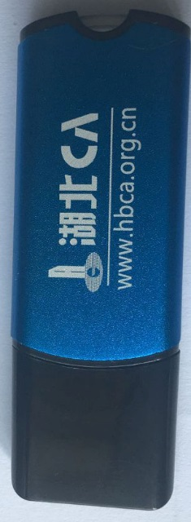
关于老锁延期、更换CA的说明

以上两种CA钥匙，为老锁需要更换为新的CA钥匙。鉴于部分用户反映换锁之后签章较大，现老锁延期、换锁用户需提交。

附件一、数字证书及电子签章办理资料
另附营业执照复印件加盖公章。
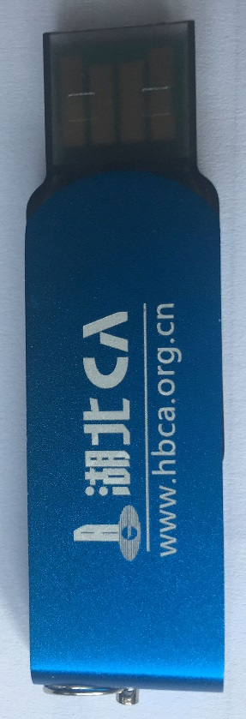
换锁后将统一签章大小，更换为以下样式CA钥匙。

